附件2：

第五届全国区域国别研究院院长论坛线上缴费指南

**第一步：登录哈尔滨工程大学缴费平台页面**

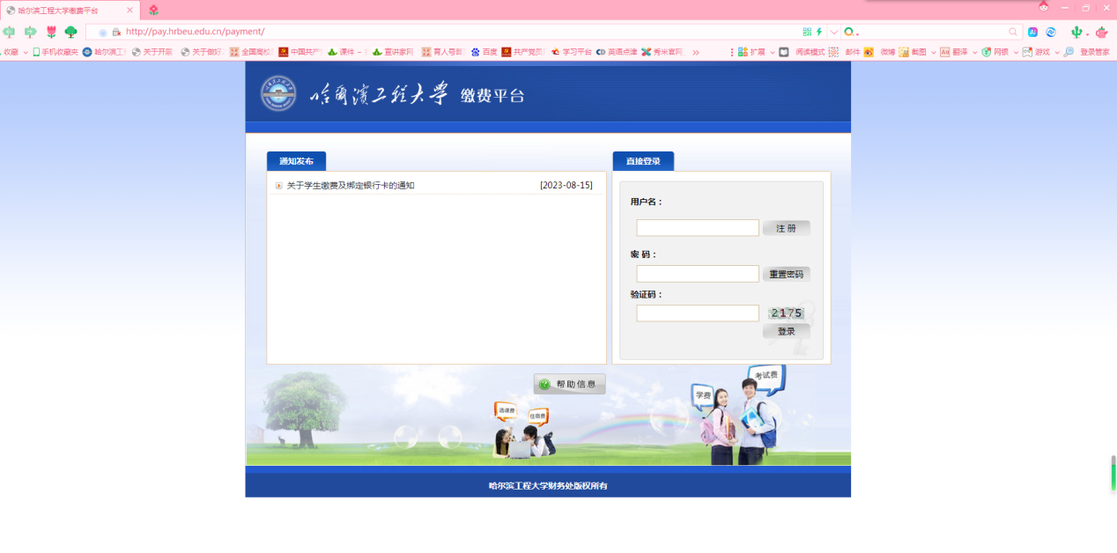

**第二步：进行账号注册**

点击用户名右侧“注册”按钮，弹出如下对话框，请填写带有“*”的相关信息，内容务必准确。

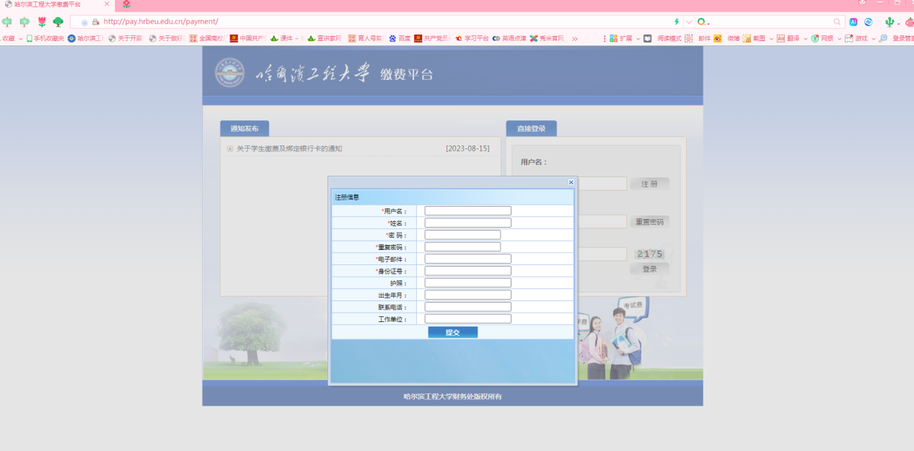

**第三步：登录账号**

用户完成注册后，请返回账号登录页面，登录账号。

**第四步：选择指定会议**

用户可用鼠标单击勾选 “第五届全国区域国别研究院院长论坛”会议费前面的方形框“□”，选中拟缴费项目。

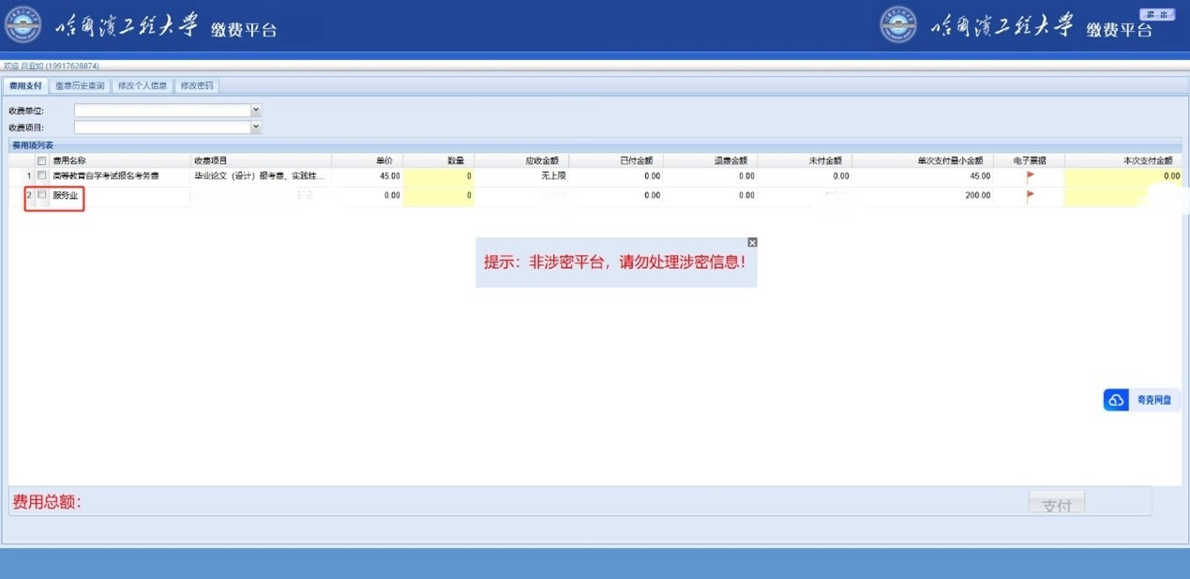

**第五步：缴费**

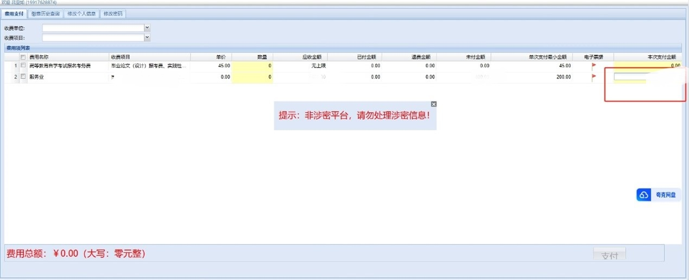

为方便各位参会人员顺利缴费，建议使用IE浏览器或360浏览器。

若有缴费相关问题，请联系外国语学院郭老师咨询，电话：0451-82519595。